摘 要
随着信息时代的到来，搜索引擎作为互联网的入口成为人们网上冲浪的首选。而面对如今信息爆炸，提高搜索引擎的效率成为了从数以亿计的数据中获取到关键的信息的关键。而采用分布式网络爬虫技术提取和存储文档信息也成为了搜索引擎效率的关键。
本文的目的是设计并实现一个分布式网络爬虫系统，并通过此系统完成一定的数据采集任务。该网络爬虫系统使用全站式采集的方式，并将文档信息保存到数据库中，为搜索引擎其他过程提供便利。 本文尝试使用一种改进式的主从结构的网络爬虫系统，在客户端中使用一个队列来对本节点解析后的数据进行过滤和提取，同时将不满足要求的链接发送到服务器中去。同时实验性的使用Redis作为优先级队列的容器，使用MongoDB来存储抓取到的网页信息。NoSQL的应用提高了整个系统的效率。应用一定的软件工程思想，将可配置项都提取出来，具有高度的可配置性。

关键词： 网络爬虫 分布式 信息采集 NoSQL

ABSTRACT
Today we are living in an era of information, Search Engine is the first choice of the method of people who surf the Internet. When we are facing the Information Explosion, the efficiency of Search Engine is the key of people gain information from digging millions of data and website. So the web crawler, which supports distributing calculation and distributing storage system, becomes the key of Search Engine efficiency. This article is about the design and the implementation of a distributing web crawler system and finishing the huge data collection step. The collection method of this web crawler system is full-website collection and save all information to the database. It will be convenience for the usage of search engine. This article try to use an improvement master-salver structure in the web crawler, we will have a queue in the client side to contain the parsed documents links which is suitable that client by DNS ,and on the other hand, using the HTTP communication to send the rest of URLs to server ,and server will distribute them in the future. Meanwhile, trying to use Redis as the container of priority queue of URL, and using MongoDB to store the information about fetched data. the usage of NoSQL improve the efficiency of whole system. This system also applies some theories of software Engineering to make the whole system has rich config setting.

Keywords：web crawler distribution system information collection NoSQL

目 录
第一章 绪 论 1
1.1 课题背景研究 1
1.2 论文的主要工作及贡献 2
1.3 论文的组织结构 2
第二章 相关技术研究 3
2.1 网络爬虫的基本原理 3
2.1.1 网络爬虫的概念 3
2.1.2 网络爬虫的功能特性 4
2.1.3 拒绝蜘蛛协议 5
2.1.4 待采集队列 6
2.2 URL简介 7
2.3 Redis简介 7
2.4 DNS解析 8
2.5 MongoDB简介 8
2.6 布隆过滤器简介 8
2.7 JSON格式简介 9
2.8 分布式网络爬虫 10
2.8.1 分布式网络爬虫的现状 10
2.9 本章小结 11
第三章 分布式网络爬虫系统架构设计 13
3.1 分布式爬虫系统架构简介 13
3.2 分布式网络爬虫架构设计 14
3.3 本章小结 16
第四章 分布式网络爬虫关键模块的研究与设计 17
4.1 URL数据结构设计 17
4.2 页面抓取模块 18
4.3 页面解析模块 20
4.4 URL去重模块 21
4.5 数据存储模块 21
4.6 爬虫节点间通信机制设计 22
4.7 本章小结 23
第五章 实验效果及分析 25
5.1 系统实现与配置 25
5.2 系统启动及运行结果 26
5.3 与非分布式爬虫的比较 30
5.4 本章总结 31
第六章 结论 32
6.1 本文工作总结 32
6.2 可能存在的问题和改进 32
致谢 33
参考文献 35

绪 论

1.1 课题背景研究
从半导体的发展开始，计算机越来越成为人们生活中不可离开的一部分。而因为互联网的兴起，数据信息呈现出爆炸式增长，每天都有成千上万的网站上线，以及成千上万的数据产生于互联网中，全世界每一个人都能够为互联网贡献自己的力量。但是人们获取知识的能力和途径是有限的，搜索引擎的出现让人们有机会发现更大的世界，所以它理所应当得成了用户了解互联网的第一入口，然而超大规模的数据给搜索引擎的索引和搜索机制带来了更大的挑战，相关数据表明，如今衡量搜索引擎性能好坏有三个指标[]: “首先，原始网页数目的多少，这主要与搜索引擎爬虫的性能和规模有关，原始网页数目多，原始网页库规模大才会满足用户丰富多彩的需求,搜索引擎才会有市场;其次,搜索引擎的性能衡量标准, 主要体现在两方面：一是实时性,爬虫必须在较短的时间内更新原始网页库中最新数据。二是实效性,搜索引擎必须在较短的时间内返回用户提交搜索字段对应的结果集合;最后是搜索的效果,搜索引擎需要能够采用比较优秀的检索算法和排序算法,将用户想要的结果返回到搜索界面。”
面对海量的数据、众多检索请求和检索时间的苛刻要求，搜索引擎中的每一环都对效率有着极高的要求。网络爬虫更是重中之重。网络爬虫系统代替人们去浏览整个互联网，并且下载网页中的数据，为搜索引擎排序权重提供材料，网页中除了包含一些文字数据，还包括一些超链接信息方便用户跳转，而爬虫更能够访问到这些超链接中的信息，并对此过程进行递归操作，完成整个网络的抓取任务，此过程类似于蜘蛛结网的过程，所以被形象的称之为“网络爬虫”。 传统的网络爬虫采用的一台服务器来进行抓取存储操作，服务器的硬件性能和稳定性影响了系统的效率，而当所抓取的数据越来越多时，这种集中式的处理方式已经无法满足于当前互联网数据增长的需求。因此，采用多台机器进行分布式计算处理的爬虫应运而生。

1.2 论文的主要工作及贡献
本文在首先介绍了网络爬虫的基本原理和一些网络爬虫相关的经典算法，然后调研使用了了一些开源的网络爬虫框架并且在此基础之上，查阅了分布式技术的相关资料。从而设计出一个通用的满足高可靠性，高配置性，分布式抓取，运行稳定的框架。
本爬虫具有以下创新点：
- 采用非关系型数据库来存储抓取队列，保证效率的同时解决了大规模数据在内存中容易溢出的不稳定性。
- 引入布隆过滤器来进行过滤，保证了分布式大规模队列的可用性
- 采用一种改进式的主从结构模型，减轻服务器的压力，降低服务器因为频繁分发URL和进行检验的压力。

1.3 论文的组织结构
第一章 绪论 简单介绍所选课题的背景及研究意义，另外包含了本文的主要工作以及研究内容并给出全文结构
第二章 介绍网络爬虫的基本原理，并对本程序中所使用到得一些技术做初步的介绍
第三章 介绍分布式网络爬虫的整体架构所使用的技术
第四章 介绍各个模块的具体实现 主要包括：队列模块 过滤器模块 robot模块 通信模块 抓取模块 页面存储模块等
第五章 介绍本爬虫运行所需条件配置，通过实验对本爬虫进行测试
第六章 总结和展望 总结了本爬虫的主要特点，并提出需要改进的地方

第二章 相关技术研究

2.1 网络爬虫的基本原理

2.1.1 网络爬虫的概念
搜索引擎是一种依照某种设计者给定的路径在网络中穿梭并且自动收集和筛选有用的信息进行分类整理，并按照用户输入的请求将结果提交给用户的系统。搜索引擎主要由三大部分组成：信息采集模块（网络爬虫模块）、增加索引和文档处理模块以及用户查询使用模块。 网络爬虫模块通过程序进行HTTP请求来模拟用户上网的方式来获取页面，同时将页面中的包含的url进行解析，接下来通过程序依次访问这些url。索引处理模块对这些页面进行预处理操作，通过提取关键词，分词等操作来建立索引，并且存入数据库。用户查询模块对用户的输入进行分析，并且从按照一定的排序方式数据库中提取出相关的信息。 网络爬虫负责从互联网中高效的抓取信息。这些信息有可能是简单地Web文本，也有可能是多媒体信息，比如图片等等。网络爬虫抓取的内容种类是否丰富，速度是否高效直接影响了网络爬虫的效果。基本网络爬虫的采集流程如下：
1. 从初始url集合中选出一个url发起http请求，下载所对应的页面
2. 解析该页面，从该页面中提取url集合
3. 如果url集合中的元素不在初始url集合中，并且还没有访问过，将这些url加入到初始url集合中；
4. 重复1，2过程直到满足停止条件为止。

初始化URL队列

退出条件
退出程序
判断爬虫退出条件，或者URL队列为空的

URL出队列
下载URL指定页面

提取出页面中的URL

筛选出未抓取过的和符合正则条件的URL

图1. 爬虫基本工作流程
整个互联网可以看做一个超级大的“图”。其中每个所指向的页面可以看做是一个“节点”，页面与页面之间的链接可以看做图的“有向边”。所以网络爬虫抓取的过程实质上就是一个图遍历算法的过程。图的遍历模型通常分为宽度优先和深度优先两种方式。但是深度优先遍历时，爬虫会在深度上过“深”地遍历或者陷入设置好的”爬虫陷进”，而且当深度过深时，种子节点与当前文档的关系也会越来越弱，因此大多数爬虫并不都会采取深度优先的方式。但是，在爬虫抓取的时候也不能完全依据宽度优先的方式，所以可以通过一些算法给待遍历的链接赋予一个优先级，每次抓取优先级最高的文档信息，因此称这种爬虫为偏好的爬虫。本爬虫就采取这种方法。

2.1.2 网络爬虫的功能特性
优秀的网络爬虫应该具有以下特性[]：
- 分布式：爬虫应该能在多台机器上运行来应对海量数据的问题。
- 可伸缩性：爬虫架构应该能够通过增加额外的机器和带宽来提高抓取速度
- 性能和有效性：爬虫程序必须有效地使用各种硬件资源，例如：处理器、网络带宽质量和存储空间：互联网的数据处于爆炸发展中，大部分网页都不可能及时出现在用户查询中，所以爬虫应该优先抓取频繁的网页。
- 新鲜性：在许多应用中，爬虫应该持续运行而不是只遍历一次
- 更新：因为网页会经常更新内容。例如：论坛网站会经常有回帖。爬虫应该抓取已经抓取的页面的新的文档信息。
- 可扩展性：为了能够支持新的抓取协议和数据格式要求，爬虫系统应该遵循模块化设计的原则，模块化保证了模块内部的健壮性的同时也能够方便的进行扩展。
- 礼貌性：爬虫应该对所爬取的服务器产生少量的流量压力，避免因短时间爬虫的抓取过程导致流量过高对该服务器的正常使用产生影响，导致对方服务器瘫痪或者爬虫程序被对方所屏蔽。所以建议在爬虫抓取的中间间隔一小段时间。同时爬虫还应该按照对方服务器的拒绝蜘蛛协议（REP），有礼貌地抓取内容。
- 健壮性：一方面，互联网上有很多含有“蜘蛛陷阱”的服务器，这些服务器会误导爬虫陷于某些区域内进行循环的页面爬取；另一方面，网络文档页面信息错综复杂，含有很多不规则的HTML代码，网络爬虫本身无法预知的这些情况，在解析和处理这些文档时，需要仔细思考各种异常，避免爬虫程序出错或崩溃。

2.1.3 拒绝蜘蛛协议[]
拒绝蜘蛛协议是一种约定俗成的协议。通过在网站主目录下放置一个名为robots.txt的文本文件来通知搜索引擎的爬虫程序，此网站的哪些内容是不会被搜索引擎的爬虫抓取的，哪些是可以被抓取的。robots.txt的文件名之所以统一为小写，是因为有一些系统的URL是大小写敏感的。放在网站的根目录下也是便于爬虫检索。如果想单独定义爬虫访问某个子目录的行为，可以将子目录设置合并到根目录下的协议文件或者在该文档html头部定义。虽然 这个协议是人们约定俗成的标准，但是大部分网络爬虫会遵守这一规范。通常搜索引擎会识别这个文件的内容，不去抓取这个页面。
robots.txt包含的基本规则如下：
1、User-Agent: 该项的值用于描述网络爬虫的名字。
2、Disallow: 该项的值用于定义不希望被访问的一组URL，这个值可以是相对路径，也可以是绝对路径。以Disallow项的值开头的URL不会被网络爬虫访问。
3、Allow: 该项的值用于定义希望被访问的一组URL。与Disallow项类似，这个值可以是相对路径，也可以是绝对路径，Allow项开头的URL 是允许网络爬虫访问的。
4、Crawl-delay:定义为整数值，定义在对本服务器抓取结束之后需要等待多久才可以进行下一次的抓取。
5、#: 注释内容，在处理时需要过滤掉。
6、通配符使用：类似于正则表达式。

2.1.4 待采集队列
包含爬虫目前待抓取的URL列表（而对于持续更新的爬虫，之前已经抓取过的URL可能会通过上一次抓取时间等信息回到队列中重新抓取）。待采集队列是网络爬虫的关键。此队列是用来保存URL相关信息队列的数据结构。在大型分布式爬虫系统中，构建稳定的、通用的爬虫队列非常重要。因此当URL数量特别大时，使用一般的链表或者队列来进行URL的存储显然不够，所以，我们需要达到以下目的：
- 能够存储海量数据，当数据超过内存限制时，能够把它固化在硬盘上
- 存取速度都非常快
所以作为NoSQL的Redis就非常适合这种结构。

2.2 URL简介
统一资源定位符[]（或称统一资源定位器/定位地址、URL地址等，英语：Uniform / Universal Resource Locator，常缩写为URL），有时也被俗称为网页地址（网址）。如同在网络上的门牌，是因特网上标准的资源的地址（Address）。它最初是由蒂姆·伯纳斯-李发明用来作为万维网的地址。现在它已经被万维网联盟编制为因特网标准RFC 1738。 在因特网的历史上，统一资源定位符的发明是一个非常基础的步骤。统一资源定位符的语法是一般的，可扩展的，它使用ASCII代码的一部分来表示因特网的地址。统一资源定位符的开始，一般会标志着一个计算机网络所使用的网络协议。 统一资源定位符的标准格式如下：
协议类型://服务器地址（必要时需加上端口号）/路径/文件名

2.3 Redis简介
Redis[]是一个由程序员Salvatore Sanfilippo写的开源非关系型存储系统。Redis还提供了一些丰富的数据结构，包括列表,集合,有序集合等。同时Redis还包括了对这些数据结构的操作。 Redis有以下优点：
- 极高的性能 – Redis读的速度是大概是11万次/s,写的速度是8万次/s 。
- 丰富的数据结构支持 – Redis支持对列表，集合，有序集合，哈希表等数据结构的操作。
- 原子 性– Redis的所有操作都满足原子性的，同时Redis还支持几个操作合并后的原子性执行。
- 丰富的特性 – Redis还支持 订阅模式, 通知, 键过期等等特性。 但是Redis不支持自定义数据库名字，各个数据库以编号命名，开发者必须自行记录哪些数据库存储了哪些数据。Redis也不支持为单个数据库设置不同的密码，因此客户端连接要么可以访问全部数据库，要么没有任何数据库的访问权限。
但是Redis的各个数据库之间不是完全隔离的，如FLUSHALL命令可以清空Redis中所有数据库中的数据。在同一个Redis的不同数据库存储相同应用的数据，不同应用的数据存放到不同的Redis实例中。

2.4 DNS解析
每个服务器都是有一个固定的IP地址，由四个介于0-255的整数以点为间隔组成。为了方便用户使用，DNS将域名与IP相互映射到一个分布式的数据库,用户只需要访问域名，通过DNS解析服务就可以访问到IP所在的服务器。网络爬虫中的DNS解析模块通过将URL中的主机名DNS解析，获取目标服务机的IP地址。从而根据既定的抓取需求决定哪台机器进行爬取。域名服务具有分布式的特点，所以DNS可能需要进行多次请求转发，有的域名需要几秒甚至更长的解析时间来分析IP地址，这个过程是网络爬虫的瓶颈之一。

2.5 MongoDB简介
Mongo[]来自于英文单词“Humongous”，中文含义为“庞大”。是一种可以应用于各种规模的企业、各个行业以及各类应用程序的开源非关系型数据库。作为一个适于敏捷开发的数据库，MongoDB的数据存储可以随着应用程序的发展而灵活地进行更新。而且，它也为开发人员 提供了传统数据库所具有的功能：二级索引、完整的查询系统以及严格的一致性等等。MongoDB专为高性能、可扩展性和高可用性而设计的数据库。它能够从单服务器部署扩展到大型的、复杂的多数据中心的架构。同时，利用内存计算的优势，MongoDB能够支持高性能的数据读写操作。 MongoDB的本地复制和自动故障转移等功能使应用程序具有企业级的可靠性和操作灵活性。

2.6 布隆过滤器简介
布隆过滤器[]其实是由一个二进制向量容器和一系列随机映射函数组成。默认将二进制所有位数置为0，当一个URL地址被加入到集合时，我们通过K个随机散列函数（HASH函数）将这个元素映射成位数组容器中的K个点，然后将这K个点置为1。检查时我们只需要看这些点是否都为1，就能判断集合中有没有这个地址。如果这些点中有任何一个为0，则检查元素一定不再此集合中，如果都是1，则被检查元素很可能存在，之所以很可能，是因为随机散列函数有一定情况下出现误判，两个不同的URL产生相同的随机值。但是随着元素数量的增加，误算率会逐渐减少。当我们为每个URL分配2个字节就可以达到千分之几的冲突。比较保守的实现是，为每个URL分配4个字节，项目和位数比是1：32，误判率是0.00000021167340 对于5000万数量级的URL，布隆过滤器只占用200MB，而且重排速度超级快，不到两分钟。
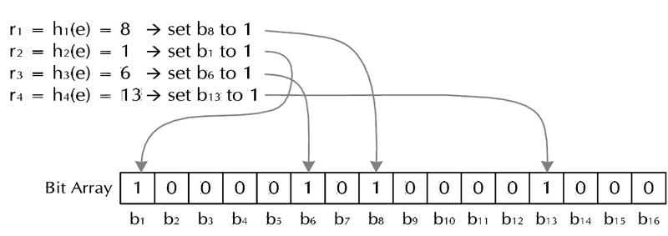
图4. 布隆过滤器模型解析
图中时一个采用四个随机hash算法构建的布隆选择器，将值传入每个hash算法，然后将得到的二进制位数置为1，检测时只需要重复此过程即可。

2.7 JSON格式简介
JSON[]（JavaScript Object Notation）是一种由道格拉斯·克罗克福特构想设计的轻量级的数据交换格式，以文字为基础，并且易于人的阅读。尽管JSON是JavaScript语言的对象格式，但JSON是独立于语言的文本格式，并且采用了类似于C语言家族的一些习惯。 数据在名称/值对中 数据由逗号分隔 花括号保存对象 方括号保存数组 JSON 数据的书写格式是：名称/值对。 名称/值对组合中的名称写在前面，值对写在后面，中间用冒号隔开： {"name":"Tom"} ，JSON的值有以下几种类型:
表5. JSON格式主要类型简介
类别 | 简介
数字 | 一系列由0-9组成的数字组合，可以为负数或者小数等。还可以用“e”或者“E”表示为科学计数法。
字符串 | 在双引号中的一串字符
逻辑值 | true 或 false
数组 | 在方括号中以逗号分隔的一串字符或者其他类型的值
对象 | 在花括号中，用键值对来表示
Null | 表示为空
基于这样的特性，使用JSON格式在常见的编程语言之间进行数据交换成为可能。

2.8 分布式网络爬虫
随着互联网技术的蓬勃发展以及风起云涌的云计算浪潮，爬虫技术也逐渐向着分布式的方向发展。虽然之前的单机爬虫有着结构简单、易于维护、方便控制的优点，但由于其硬件配置有限，无法完成大规模的分布式任务，而分布式计算用来解决爬虫的效率问题再合适不过。

2.8.1 分布式网络爬虫的现状
目前,最成功的分布式 Web 网络爬虫系统主要应用在搜索引擎公司(如: Google)和其他商业性较强的公司里。然而,这些公司并没有公布他们分布式 爬虫的技术细节并且云计算的应用尚处在萌芽阶段。现在比较著名的分布式网 络爬虫有 Mercator、UbiCrawler、WebFountain 和 Google Crawler。
Mercator[]分布式爬虫项目是一个例外因为它是一个开源的分布式爬虫系统。这个分布式网络爬虫是由 Compaq 完成的,目前 AltaVista 搜索引擎正 在使用这个爬虫系统。而且 Google 在 1998 年最初也是用的这个爬虫系统[]。
UbiCrawler[]分布式爬虫项目是一个高性能、大规模的分布式网络爬虫, 这个爬虫主要特点是平台独立性即可以跨平台、大规模分布式性能良好、高容 错性、高效的分配函数(基于一致性哈希函数)和可自行调整爬行任务优先级。 另外该爬虫是由 Java 编写完成。
WebFountain[]分布式爬虫项目是由 IBM 开发完成的。WebFountain 与 Mercator 爬虫一样，采用分布式模块化的方式编写。它的特点是一个服务器机器控制一系列的客户端机器。经过多次下载页面后,页面的变化率可以 推测出来。
Google Crawler 爬虫系统使用成千上万台PC和一般的服务器进行合作,完成分 布式抓取工作的。它使用一个 URLServer 分配 URL 给网络爬虫让他们去爬 取。网络爬虫爬取的网页再传送到一个 StoreSever 上去,由 StoreSever 将网页进行压缩并将其存储起来。

2.9 本章小结
本章主要对爬虫系统中出现的一些概念做出了详细的解释，并对爬虫系统进行了完整的剖析，介绍了每个模块的主要功能和背景知识。同时描述了分布式爬虫系统的概念和现状

第三章 分布式网络爬虫系统架构设计

3.1 分布式爬虫系统架构简介
常见的分布式网络爬虫系统架构主要分为三种：主从模式(master-slave)，点对点模式(Peer to Peer )和混合模式(Mixed)
服务器节点
客户端节点
客户端节点

客户端节点
客户端节点
客户端节点
客户端节点
主从模式架构
点对点模式架构

客户端节点
客户端节点
服务器节点

服务器节点

客户端节点
客户端节点

复合模式架构

图2. 爬虫的三种基本架构模型
主从模式是有一台硬件设施较好的机器作为主节点，负责整个种子url的分发和网络服务器的架构，其中也存储了各个分节点机器的使用效率以及正在进行的任务负载。同时通过DNS解析将种子队列的数据结构分发到适当的客户端节点中去，并接受客户端节点发送的待分配的解析数据到队列中，并进行进一步分配。该爬虫系统适合爬虫节点比较少的的系统，因为只有主节点有控制其他节点的能力和服务器的相关信息，从而避免了因客户端爬虫节点之间通信和协调之间产生的问题。但是该模式下，系统的扩展性并不好。负载压力都集中在了主节点上，当爬虫节点数量增多时，主节点的效率将会成为整个爬虫的瓶颈
点对点的模式下，爬虫节点与节点之间是相互独立制约的，与主从模式不同的是，点对点模式下爬虫没有集中的控制机制，取而代之的是这种爬虫具有更好的扩展性。存在的问题是每个点与点之间需要进行频繁的网络通信，用以协调整个爬虫系统的抓取任务。每个爬虫节点会把新提取到的URL集合分为两部分，一部分留给本节点，另一部分发送到其他爬虫节点上去。一般来说，每个爬虫节点内部会维护一张URL分发映射表，将不属于自己管辖范围内的URL抓取任务按照映射表分发给其他爬虫。在此基础上，爬虫节点自身还需要进行URL的去重、过滤、存储等任务。该模式的优点是避免了主节点因为负载压力过大而导致的爬虫效率问题，因此将压力分摊到了所有的爬虫节点上，而需要注意的就是爬虫节点间的通信协调问题。
混合模式，顾名思义就是上面描述的两种模式进行混合使用，既有主从模式简单易操作的特点也有点对点模式的高效率。但是这种模式的爬虫系统设计和使用起来难度更高，一般意义上，适用于大型的分布式网络爬虫系统。

3.2 分布式网络爬虫架构设计
综合考虑，本文（图3）采用一种改进式的主从模式进行分布式网络爬虫的整体架构。爬虫节点获取的URL和P2P模式一样分为两部分，一部分在本节点进行操作，剩余部分利用主节点进行分发。

种子URL
服务器端
HTTP
路由
HTTP路由
URL处理模块
客户端
过滤器
客户端队列
文档解析器
URL分发器
MongoDB
数据库
文档抓取器
Redis
队列
DNS

图3. 爬虫的架构解析

如图3所示,在服务器端种子节点进入Redis队列通过DNS解析模块进行URL分配，决定此URL对应的是哪个客户端节点，此后发送封装好的JSON数据包到客户端进行下一步操作。
JSON数据包发送到客户端之后，由过滤器模块进行过滤，过滤器筛选出最近没有下载过的或者已经在队列中的，过滤器模块使用布隆过滤器实现，该数据结构能够在相同的大小之下检验更多的数据，同时过滤器需要过滤特定的URL，此过滤集通过正则表达式编写，需要支持拒绝蜘蛛协议的过滤要求，并应该具备良好的可拓展性
URL抓取过程对应客户端的文档抓取器，在客户端的通过指定的URL地址，到目标服务器上抓取网络资源。是爬虫中与互联网交互最频繁、并且占用带宽最多的模块。网络资源可以为HTML本文或者其他多媒体文件，网络爬虫发送HTTP请求到目标服务器后，根据远程服务器响应的服务器状态码识别此次请求的结果。
解析过程对抓取模块抓取到的文档或者多媒体信息进行解析，抽取出文本和URL集合，并且对URL进行一些处理之后，添加到待抓取队列。
MongoDB模块包含存储页面文本页面数据库以及存储URL文本的URL数据库，当面对海量数据时，如何使用更少的资源存储数据、如何更方便的搜索数据也是分布式系统所面临的挑战之一，而且爬虫作为需要频繁对数据库中的内容进行读写操作，显然传统的关系型数据库没法满足这种情况。在本系统中我们使用MongoDB来进行数据存储。
URL分发器将一部分满足在本节点进行抓取的数据重新加入到本节点的过滤器中，而其他节点则发送至服务器端，服务器端接收数据包，此数据包还包括当前客户端的状态，将数据包中URL内容封装后加入Redis队列，重新执行此过程。

3.3 本章小结
本章主要介绍了本分布式网络爬虫系统的三种主要架构（主从结构，点对点模型，混合模型），介绍了本文所写爬虫的整体架构为一种改进的master-slaver模式的分布式网络爬虫，为详细介绍网络爬虫的关键模块做好铺垫

第四章 分布式网络爬虫关键模块的研究与设计
前三章已经对本爬虫所使用的相关知识点做了铺垫，对爬虫的架构做了初步的介绍，本章将对爬虫中的关键模块做具体的描述。

4.1 URL数据结构设计
URL模块是整个爬虫系统的核心对象，同时它也是URL待采集队列的主要元素，URL模块的数据结构使用在整个爬虫系统之中。本文定义的URL的数据结构设计如下：
表1 URL队列设计
基本属性 | 数据类型 | 含义 | 值
HOST | 字符串 | 要抓取的服务器主机名 | "cs.xidian.edu.cn"
SEARCH | 字符串 | URL在主机中的路由路径 | "/news/undergraduate/1616.html"
PORT | 整型 | 主机网络服务器端口号，HTTP请求默认为80 | 80
PRIORITY | 整型 | URL优先级属性，权值越高，越优先爬取 | 100
DEPTH | 整型 | URL的爬虫深度，用来标记离种子URL的距离，距离过远的URL将不会被抓取或者降低抓取的优先级 | 5
IP | 字符串 | DNS解析域名之后对应的IP地址，用来进行DNS缓存 | "202.117.112.35"

当一个URL想要进入队列时，根据它的host和depth以及其他信息来设置优先级。优先级高的URL将会优先被取出队列进行分配 对于队列的存储我们使用Redis来进行存储。
在我们的分布式爬虫中，我们使用redis来实现一个存储待抓取的URL的队列,因为在redis中出队列操作和入队列操作都是o(1)的花费列表类型键可以用来实现队列，并支持阻塞时读取，可以很容易地实现一个高性能的优先级队列。
本系统主要使用Redis来进行优先级队列的存储，如下给出Redis中存储信息结构：
表2. Redis 队列设计
名称 | 结构类型 | 解释
Rac:queue: | List | 用来存储优先级队列
Rac:client1: | Object | 用来存储每个客户端信息

4.2 页面抓取模块
页面抓取模块是整个爬虫模块和外界网络联系的接口。通过HTTP协议与网络服务器之间进行网络通信 抓取模块的工作流程：
1. 对URL对应的服务器名进行DNS解析，如果DNS之前被解析过，则会通过DNS缓存读取，得到主机所对应的IP地址。
2. 爬虫通过IP地址和端口号对目标服务器发送HTTP GET请求
3. 服务器接收到爬虫的请求之后，会返回一个包含HTTP响应码的响应头和附加内容，爬虫对收到的HTTP状态码进行解析。当响应码为2XX的时候，证明此时请求的资源文件成功，爬虫需要将回应中的状态头和附加内容（此时为整个文档）交给解析模块解析和存储模块进行存储。当响应码为3XX时，表明请求的资源文件已经转移到头信息中Location指定的位置，可以根据配置设置爬虫是否需要根据此重定向进行抓取
4. 为了保障爬虫不会陷入爬虫陷阱，即通过几个网页之中无限循环的跳转，爬虫一般会设置允许进行的重定向次数。当响应码为其他值时，将其存储在特定的文件之中，供日志查看和分析。
以下表格为主要状态码和相关解释信息：
表3. 常见的HTTP状态码解析[]
状态码 | 解释
2xx | 用于表示服务器已成功处理了请求的状态代码。通常，这表示服务器提供了请求的网页。如果您的服务器log日志文件显示为此状态，那么，这表示请求成功。
200 | 服务器成功返回网页
3xx | 即将完成请求，但是需要进一步进行操作。通常，这些状态代码是重定向的
301 | 永久移动，请求的网页已被永久移动到新位置
4xx | 这些状态代码表示当前请求可能出错，已妨碍了服务器对请求的处理。
403 | 服务器拒绝请求。如果在搜索引擎尝试抓取网站上的有效网页时显示此状态代码，那么，这可能是所要访问的服务器或主机拒绝爬虫对其进行访问。
404 | 请求的网页不存在，并未在文档中找到
5xx | 这些状态代码表示服务器在尝试处理当前网络请求时发生内部错误。这些错误可能是服务器本身的错误，而不是请求时出错。
500 | 服务器内部遇到错误，无法完成请求。
503 | 服务器暂时不可用，目前无法使用服务器（由于超载或进行停机维护）

爬虫在此过程需要和网络进行通信，有些服务器可能延时比较高或者页面比较大，这有可能是一个很耗时的过程。因此我们需要在爬虫抓取的时候设置一个最大值的超时值，如果超过这个值，爬虫将会认为这个过程中的页面是不可达的，将会自动放弃此次任务，并将这次抓取过程存入日志文件中。

4.3 页面解析模块
在整个爬虫系统中，页面的解析模块负责对文档的内容进行解析，抽取出HTML文档中的URL资源（只包含文档的页面链接，不包含CSS，JS文件等）链接，并且对抽出的URL做一些合法性的判断，去掉重复的URL，过滤掉已经抓取过得URL，最后将其中属于本节点的URL放入到本节点的队列中，不符合本节点DNS需求的URL添加到主机端的队列中。 爬虫抓取的文档基本都是HTML/XML格式的文本，有一定的规范要求，故提取链接地址并不是特别复杂。 需要在URL提取中注意URL提取的准确性，而且要保证算法具有比较高的效率。网页中匹配URL主要是匹配body标签中a标签中的href属性和iframe标签中的src属性，这两个属性包含了文档指向其他文档的超链接。 提取到必要的统一资源地址信息之后，对于相对地址要转换为绝对地址，并将不满足爬虫需求和地址中的重复的锚节点过滤掉。之后对于地址评判优先级并且更新爬虫的深度。将爬虫深度合法并且小于配置深度的URL通过封装成JSON格式之后添加到URL采集队列中。循环以上流程，直到提取出需要抓取的所有地址。

4.4 URL去重模块
一般来说，我们判断一个元素是否在一个集合中，最直接的方法是将集合中的所有元素存在数组中，当有一个新元素时，将它与集合中的元素进行直接比较。HASH表正好满足这种需求，而且它快速又准确，但是有个显著的缺点就是浪费空间。当集合比较小时，这个问题并不是非常明显，但是当集合变得庞大时，尤其要适应于分布式系统时，URL队列可能非常巨大，抓取过得数据可能非常多，使用哈希表的效率就比较低。在这里我们使用之前介绍过的布隆过滤器（Bloom Filter）来解决问题，它只需要哈希表长度的1/8到1/4的就能解决同样地问题。
在这里使用二进制数组来生成初始化过滤器，定义6个种子随机值来定义六个Hash随机算法。对进入URL的每一个值应用这6个随机Hash算法，将生成的位数表为1。在检验时只需要重新应用这六个随机算法来检验二进制数组中的值是否都为1。

4.5 数据存储模块
对于数据的存储，可能首选的方案是关系型数据库。关系型数据库确实是存储文档的理想模型，而且关系型数据库技术成熟，有固定的表结构，而且能够自动建立索引，方便查找和更新数据，而且大多关系型数据库系统都被设计为网络服务器上运行。然而很多爬虫系统很少的使用关系型数据库进行存储，因为关系型数据库处于高速运行时，会对数据库进行频繁的访问。所以针对以下特点我们使用非关系型数据库（NoSQL）来进行数据存储，其中我们使用MongoDB来存储海量数据。
在之前的章节中我们已经简单介绍了MongoDB的简要内容，下面将说明一下本爬虫系统所使用的存储结构。首先在客户端中创建名为racpider的数据库，之后在配置信息中读取配置中爬虫的名称，然后将mongodb的collection名命名为当前爬虫的名称。
以下表格为MongoDB 的每一项内容的存储结构示意：
表4. MongoDB存储模型解析
名称 | 类型 | 解释
Id | 字符串 | 自动生成UUID，用来标示全局唯一的id索引
URL | 字符串 | 过滤掉锚点之后，存储所抓取网页的链接
内容 | 文本 | 所抓取网页的文档内容
时间 | 时间 | 最后抓取时间，用以标识下次抓取所需的时间

4.6 爬虫节点间通信机制设计
在常规的网络通信中一般使用TCP/UDP进行网络传输，TCP（Transmission Control Protocol，传输控制协议）协议是一种基于连接的协议，换句话来说，在正式收发数据前，必须和对方节点建立可靠的连接 ；而UDP（User Data Protocol，用户数据报协议）协议是与TCP相对应的协议。它是面向非连接的协议，它不需要对方建立连接，就可以直接就把数据包发送过去，由于这种特性，UDP并不能保证传输数据的准确性。在爬虫中，由于各客户端必须接收到毫无差错的信息，所以我们使用TCP协议的应用层HTTP协议作为爬虫节点之间的通信协议。而在通信格式上，我们使用之前介绍的JSON来作为数据交换的格式。JSON是一种轻量级的网络传输格式，易于各种语言的生生与解析。
爬虫客户端与主机端之间的通信模块模块由两部分组成： 主机端主要负责向不同的客户端分发URL队列的数据包，而客户端的接收机接收主机发送过来的URL数据包。客户端节点接收到URL数据包之后，对JSON格式的数据包进行反序列化操作，之后对URL数据进行合法化检验、去重、过滤等操作，将合法的URL添加进入客户端队列，当页面解析模块抽取出新的URL时，客户端分发器将属于本节点的URL重新进行合法化检验，去重放入合法化客户端队列。将不属于本节点的URL以及本节点的一些状态数据通过HTTP协议头发送到服务器端，服务器端又进行检验后打包成JSON格式提交到服务器端主队列，通过主机端的DNS解析模块后，参考主机端维护的一个客户端和URL队列之间的映射表，将新的JSON数据包发送给需要的服务器。为了减少服务器和客户端之间的网络通信的次数，可以采取定时通信的通信机制。工作流程如图：

发送器
接收器

客户端

服务器端
服务器端处理
客户端处理

接收器
发送器

图5 . 网络通信模型解析

4.7 本章小结
本章详细介绍了分布式网络爬虫中的关键模块的设计，通过这些关键模块的设计对于分布式网络爬虫系统进行了进一步的剖析。主要分为：队列模块，存储模块，过滤模块，页面解析模块，下载模块等

第五章 实验效果及分析

5.1 系统实现与配置
本文实现了一个改进式的主从结构分布式网络爬虫系统，在Unix开发环境下，该系统采用Python2.7编写，共有2000行代码，分为10个包，具有良好的代码结构和注释。为保证系统具有高度可配置型，所有的可配置项都提出了出来，放在了一个json文件中。下面的表格列出了改爬虫系统的基本参数信息：
表6. 整体配置信息
名称 | 类型 | 解释
Seeds | 数组 | 抓取的初始URL集合
Regexp | 字符串 | 使用正则表达式过滤掉不符合要求的内容
Name | 爬虫名称 | 用来存储的数据库名称和在redis中队列的名称
Redis | 对象 | Redis设置对象，服务器，端口号等设置信息
MongoDB | 对象 | MongoDB设置对象，服务器端口号等设置信息
Server | 对象 | 服务器配置信息，客户端用来获取服务器的启动信息
Client | 对象数组 | 客户端配置内容（见下表）

Client值对应为每个客户端的基本数据，单个客户端配置信息表如下：
表7. 客户端配置信息内容
项目 | 类型 | 解释
Sleep | 整数 | 满足礼貌原则，隔一定的时间进行抓取以免被抓取的服务器压力太大
Timeout | 整数 | 服务器超时时间，如果超过此时间任然没有返回正确的内容，则认为不可达，并在error.log中标记
HOST | 字符串 | 该客户端的IP地址
PORT | 整数 | 客户端IP地址端口号
Cookies | 字符串 | 抓取网页时使用的cookies
DNS | 字符串 | 该客户端解析DNS的范围

5.2 系统启动及运行结果
本文使用虚拟机来模拟分布式环境。一台Unix电脑当做主机，虚拟机为两个Ubuntu 14.04的客户端。 首先，我们在服务器端启动Redis服务器，在客户端启动MongoDB，在服务器端运行服务器程序，开启HTTP服务器。在客户端进行种子和抓取内容的正则匹配，并启动服务器端。
客户端抓取过程入下图所示：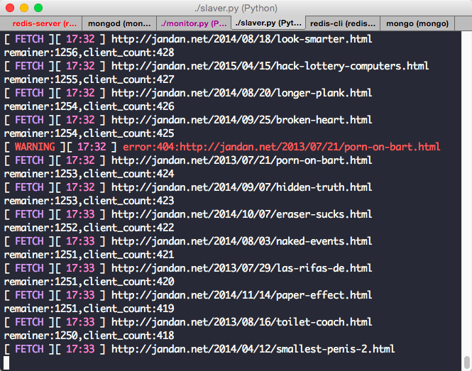
图6. 客户端抓取过程
其中【fetch】URL表示已经抓取到的URL序列，remainer参数表示服务器端队列所拥有的项目，client_count表示目前客户端队列中所拥有的项目。红色的warning表示此条内容并没有正常抓取，已经存入error.log这个文件
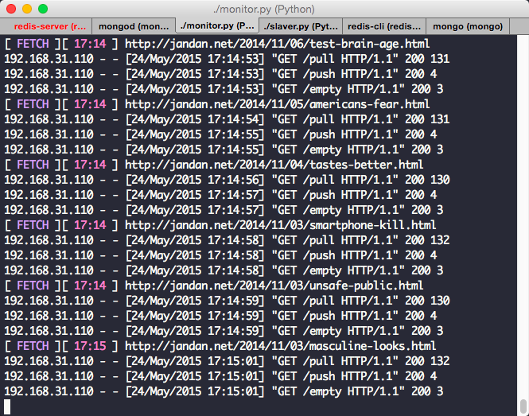
图7. 服务器端抓取过程
服务器端路由如下所示：
表8. 服务器端路由信息表
路由 | 方式 | 解释
/empty | GET | 用来检测服务器端是否为空，在HTTP头信息中加入客户端状态，服务器接收到此HTTP请求之后更新所存储服务器端状态，并作为后面进行URL分发的依据之一
/pull | GET | 用来从服务器发送URL给客户端，客户端检测当前URL的合法性，并且加入到客户端队列中
/push | GET | 客户端在HTTP头之中用发送解析到的属于其他客户端解析的URL数据给服务器端，服务器端进一步处理之后分配给其他客户端
/error | GET | 错误信息

对于此过程中出现的由于HTTP错误导致没有正常抓取的内容，将其回放入客户端的error.log文件中，并标记处时间点和错误的HTTP状态码。方便以后进行使用：如图：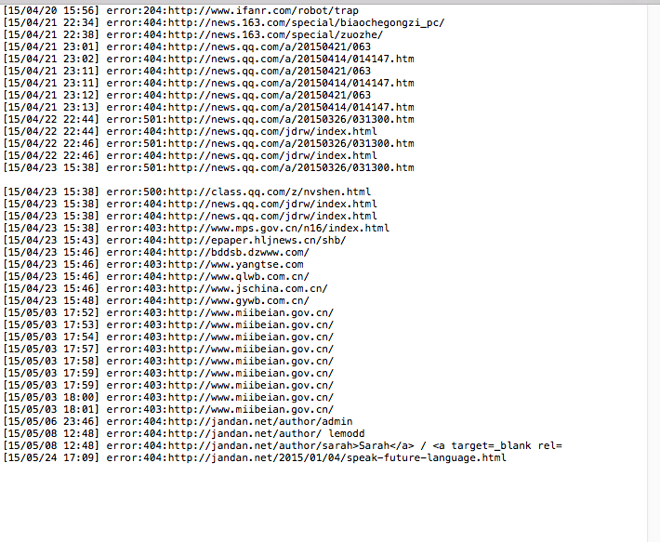
图9. 错误内容文件
检查MongoDB中所存储的内容信息：
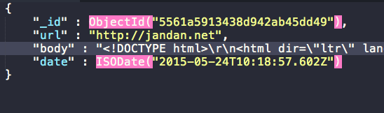
图10. 客户端抓取数据的一条内容
其中body为下载的网页文档信息：
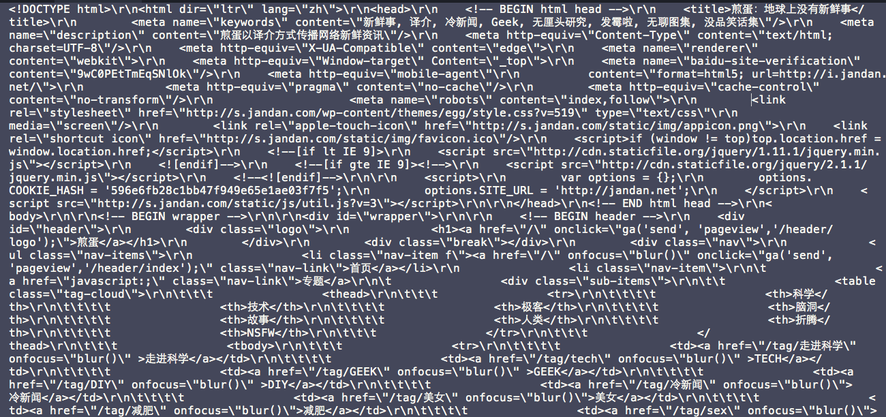
图11. 客户端抓取网页内容展示

本爬虫系统还配备了一个简单的分析模块，封装了访问各个数据库的操作，并且在服务器端通过连接客户端mongoDB数据库，通过一些配置就能够对大量分布式数据进行操作。

5.3 与非分布式爬虫的比较
本文开发的分布式网络爬虫系统与常见的单机版本网络爬虫系统相比有很多优点。对比目前比较流行的开源单机python网络爬虫scrapy来说本系统具有以下优势：
- 可扩展性：本爬虫系统基于服务器-客户端模型，可扩展性好，可以轻松的增加机器节点，使用分布式计算来加快效率而scrapy为单机版本的爬虫，无法通过节点部署来达到机器协同工作
- 存储方式：本爬虫将抓取之后的网页保存在MongoDB中，而scarpy只是保存成了文件，当文件数量巨大时，不便于索引和获取内容
- 抓取效率：由于本系统采用分布式架构，多台机器可以协同抓取网页，抓取效率必然比单机版本的scrapy要高
- 吞吐量：采用分布式架构的爬虫系统吞吐量远远大于单节点抓取网页的scrapy系统
- 采集数据量：本文采用redis和布隆过滤器来构架URL队列和已访问过的队列，相比传统单节点爬虫可以容纳更多待采集的信息
- 易操作性：本爬虫系统将所有能配置的信息都提取出来，具有高度可配置性。
本分布式爬虫系统与scrapy系统的对比如下：
- Scrapy抓取信息格式多样，能够获取多种格式数据，并且使用ORM进行封装，能够较为简单的获取到想要的数据。而本分布式爬虫系统仅仅抓取HTML信息，并且对一些错误处理进行了选择性的忽略
- Scrapy 具有更丰富的社区资源，文档功能齐全。

5.4 本章总结
本文介绍了本爬虫系统运行时候的状态以及如何使用本爬虫系统来进行下一步操作。对爬虫系统的一些特点也做了说明。同时对于本分布式爬虫系统和流行的开源爬虫框架scrapy进行了 对比，总结体现了优点和不足。

第六章 结论

6.1 本文工作总结
信息时代与大数据时代的到来，令网络信息量呈爆炸式增长，信息采集的效率和准确率得到了人们越来越多的关注。本文选取分布式网络爬虫作为研究课题，深入分析了实现一个分布式网络爬虫所需要的知识储备、网络爬虫的基本架构、工作流程和网络爬虫抓取过程中可能存在的问题并提出了一些可行的解决方法，试验了一些新锐技术，比如Redis，MongoDB来作为存储介质使得整个爬虫系统有了很好的效率。布隆过滤器和其他一些算法的导入使得整个系统更更加健壮，并且能够适应于日常爬虫的使用。通过优先级和DNS来对所需抓取的链接进行分布式分配，采用定时检测的方式以减少由于频繁的网络通信所造成的数据流量过大。 最后，本文利用上述描述的过程设计了一个通用的爬虫框架，能够分布式抓取页面，将所有可以配置的项存储与一个json文件中，运行稳定，容错性强的一个分布式网络爬虫系统，并对特定网站进行了实验，对该分布式网络爬虫的性能和运行结果进行了分析与总结

6.2 可能存在的问题和改进
- 本文所使用的是主从结构的爬虫，在小型分布式爬虫系统中受用，但是当数据量比较多时，主节点服务器的效率决定了爬虫的效率，所以当我们试图去构建一个大型的爬虫系统时，应该采用复合型（点对点和主从模式相结合）的方式进行爬虫架构。
- 搜索引擎的应用越来越广泛，人们对搜索引擎的准确性和功能效率有了更高的要求。根据人们对于不同搜索需求的要求，人们更希望搜索引擎对于特定的数据和结构得到信息，主题爬虫应运而生。爬虫不能简单的抓取网页信息，而更应该有选择的分析符合主题的信息。
- 本文并未考虑重复抓取的过程，即就是当网页更新的时候，我们需要通过设置爬虫的优先级来抓取那些经常更新的网页，用更重要的网页取代对于结论不重要的网页，节省非必须的带宽损耗，提高爬虫效率。增量式爬虫系统的研究也具有重要意义。

致谢
四年青春匆匆，回首过去，迷茫过，奋斗过，成功过，失败过，但是收获更多的是快乐与知识。在本科毕业设计论文完成之际，向我的毕业设计指导老师、学长、辅导员、老师同学和家人表示感谢。
首先要向我的毕设指导老师表达最诚挚的感谢，本文的研究工作都是在他的帮助下完成。从选到这个题目开始，就给了我很大的帮助，让我对爬虫系统有了更深层次的认识。同时在系统代码编写和毕业论文撰写方面也给了我很大帮助。
然后感谢我的辅导员老师，作为辅导员，她在工作方面认真进取，有理想有抱负，专心的做好每一位同学的思想工作，对我有很大帮助，是一位不可多得的好老师。
感谢我的母校西安电子科技大学和计算机学院的老师同学们，是你们让我懂得了计算机魔力与乐趣，让我对计算机科学有了更深层次的兴趣，影响并且改变了我的一生。
感谢我的父母不管我做出什么样的决定都能够全力以赴的支持我，鼓励我。你们永远是我前行的明灯。

参考文献

[?] 程锦佳. 基于 Hadoop 的分布式爬虫及其实现[D]. 北京:北京邮电大学硕士 学位论文,2010.
[?] 罗刚 王振东 自己动手写网络爬虫[M].北京:清华大学出版社 2010.10
[?] 拒绝蜘蛛协议官网 http://www.robotstxt.org/
[?] W3C万维网标准http://www.w3.org/Addressing/
[?] 曾超宇 李金香.Redis在高速缓存系统中的应用[J] 北京:微型机与应用 2013.05
[?] 王光磊 MongoDB数据库的应用研究和方案优化[J] 北京:中国科技信息 2011.10
[?] 王征. 基于布隆过滤器算法的网页消重技术的实现与应用[D].北京:北京交通大学 学位论文,2010.6
[?] 王魁生 王晓波.利用JSON进行网站客户端和服务器数据交互[J] 湖北武汉:软件导刊 2010
[?] Najork, M., Heydon, A.: High-performance Web crawling. Technical Report Research Report 173, Compaq SRC (2001) Available at http://gatekeeper.research.compaq.com/pub/DEC/SRC/research- reports/abstracts/src-rr-173.html.
[?] Sergey Brin , Lawrence Page, The anatomy of a large-scale hypertextual Web search engine, Proceedings of the seventh international conference on World Wide Web 7, p.107-117, April 1998, Brisbane, Australia
[?] Paolo Boldi, Bruno Codenotti, Massimo Santini, and Sebastiano Vigna. Ubicrawler: A scalable fully distributed Web crawler. In Proc. AusWeb02. The Eighth Australian World Wide Web Conference, 2002. To appear in Software: Practice & Experience.
[?] Jenny Edwards , Kevin McCurley , John Tomlin, An adaptive model for optimizing performance of an incremental web crawler, Proceedings of the 10th international conference on World Wide Web, p.106-113, May 01-05, 2001, Hong Kong, Hong Kong [doi>10.1145/371920.371960]
[?] W3C万维网标准http://www.w3.org/Protocols/rfc2616/rfc2616-sec10.html#sec10

